Zwembrillen en duikbrillen, uitleg en tips

Ruud Dominicus, Koninklijke Visio

Voor mensen met een visuele beperking die regelmatig baantjes zwemmen, wedstrijden zwemmen of tijdens het zwemmen snel last hebben van geïrriteerde ogen kan een gewone zwembril of een zwembril op sterkte uitkomst bieden. Voor mensen die graag de onderwater flora en fauna willen bewonderen kan een gewone duikbril of een duikbril op sterkte handig zijn. In dit artikel lees je de voor en nadelen van beide soorten en waar je ze kunt aanschaffen.

Wat is een zwembril?

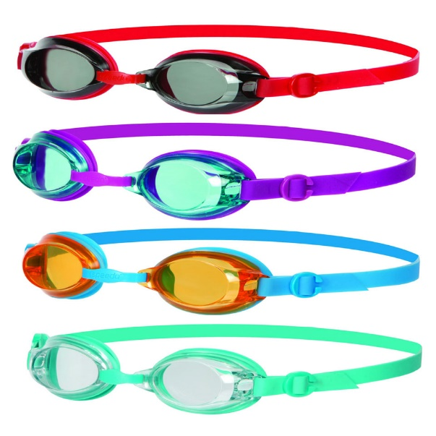

De benamingen zwembril en chloorbril worden door elkaar gebruikt. De meest gangbare benaming is zwembril. Een zwembril kan tijdens het recreatief zwemmen en wedstrijd zwemmen worden gebruikt.

Wat zijn de voordelen van een zwembril?
- De bril biedt bescherming. Het voorkomt contact met het water en beschermt als je in botsing komt met andere objecten of mensen.
- Zwemmers met een visuele beperking gebruiken de zwemlijnen vaak als gidslijn. Met een zwembril op sterkte zijn de lijnen duidelijker zichtbaar.

- Wedstrijdzwemmers kunnen met behulp van een zwembril beter de afstand tot de kant inschatten en daar hun keerpunt op afstemmen.
- Voor zwemmers die sneller last hebben van geïrriteerde ogen kan een zwembril bescherming bieden.
- Met een zwembril kun je beter onder water kijken.
- Met een zwembril op sterkte verbetert zowel onder als boven water de visus.

Wat zijn nadelen van een zwembril?
- Een zwembril belemmert het proces van watervrij worden. Voor het goed leren zwemmen is het belangrijk dat kinderen wennen aan het water dat in de ogen komt. Zet daarom een zwembril niet te vaak en niet te snel in. Het komt zelden voor dat een kind vanwege zijn oogaandoening geadviseerd wordt om een zwembril te dragen.
- Een zwembril verkleint het gezichtsveld. Personen of objecten die zich aan de zijkant, bovenkant of onderkant van het gezichtsveld bevinden worden niet of pas later waargenomen.

- Een zwembril verhoogt de oogdruk! Hoe kleiner de glazen hoe hoger de oogdruk wordt. Raadpleeg de oogarts als er al sprake is van een verhoogde oogdruk.

Tips als je een zwembril aanschaft
- Behalve een chloorbril kun je ook kijken naar een zwembril met grote glazen (panorama visie). Deze bril vergroot het gezichtsveld en heeft minder invloed op de oogdruk.
Deze brillen zijn overigens niet op sterkte leverbaar en niet altijd geschikt om een startduik of kopsprong mee te maken.

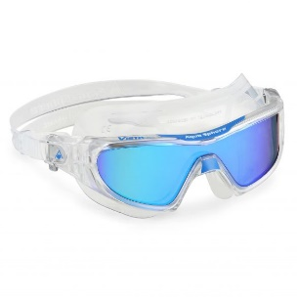
- Heb je snel last van invallend licht? Kies dan een kleur glazen die jij het prettigst vindt.

Wat is een duikbril?
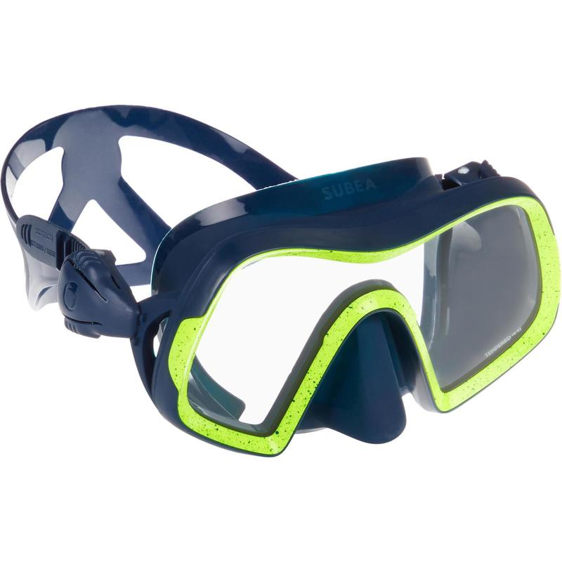
Bij een duikbril is, in tegenstelling tot de zwembril, de neus ook afgedekt. Een gewone duikbril of een duikbril op sterkte is geschikt om de onderwater flora en fauna beter te kunnen bewonderen. Een duikbril wordt vaak in combinatie gebruikt met een snorkel en zwemvliezen. Een duikbril is niet geschikt om een kopsprong of startsprong mee te maken. Je kunt met een duikbril tot zeer grote diepte duiken.

Een zwembril of duikbril (op sterkte) aanschaffen
Bij heel veel leveranciers kun je terecht voor een gewone zwembril of een zwembril met panoramavisie.
Voor een zwembril of duikbril op sterkte kun je onder andere bij onderstaande leveranciers terecht:

- lovetoswim.nl
- keesiedive.nl
- sublub.nl
- https://www.clearswim.nl/

Heb je nog vragen?
Mail naar kennisportaal@visio.org, of bel 088 585 56 66.
Meer artikelen, video’s en podcasts vind je op kennisportaal.visio.org

Koninklijke Visio
expertisecentrum voor slechtziende en blinde mensen
www.visio.org

